**Aluno**: Anderson José dos Santos (back-end / terça/quinta-noite)

Escolha algum código executável em JavaScript feito em atividades passadas e o coloque no Node.js. Para isso, você deve ter o Node.js instalado. Após fazer essa migração, coloque seu código no arquivo "index.js", teste e tire um print.

Trabalhe esse código em seu IDE, suba ele para sua conta no GitHub e compartilhe o link desse projeto no campo ao lado para que outros desenvolvedores possam analisá-lo.

**Resposta do código solicitado**:

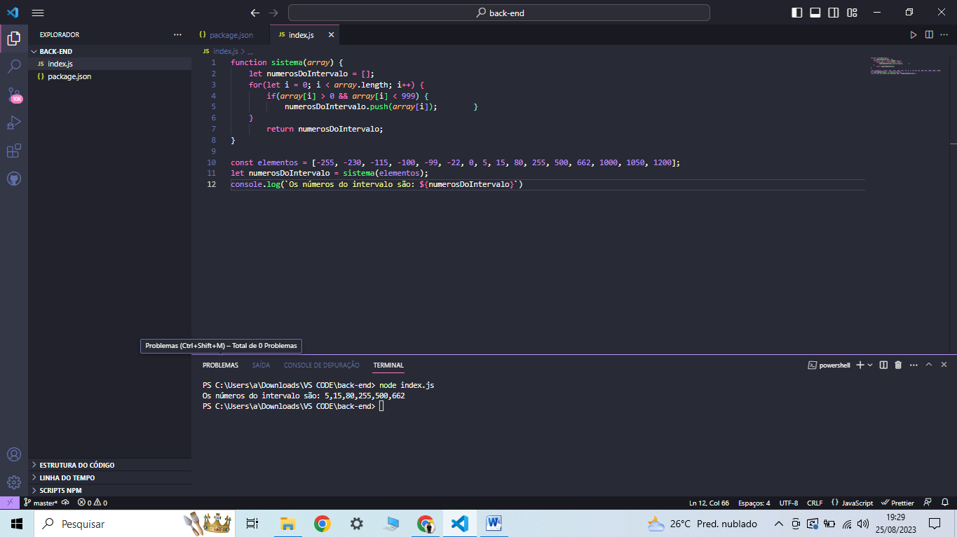

*Código rodando no Node.js.